Sprachfunktion
Unter Sprachfunktion sind die Funktionen zu verstehen, die die Sprache für den Menschen hat. Wenn jemand sich äußert, vollzieht er – gewollt oder ungewollt – immer mehrere Funktionen zugleich. Man kann z.B. nicht nur jemanden informieren (Darstellungsfunktion), ohne mit der gleichen Äußerung auch etwas über sich selbst preiszugeben (Ausdrucksfunktion). Die Forscher haben je nach Forschungsperspektive unterschiedliche Modelle für Sprachfunktionen entwickelt, die auch unter verschiedenen Begriffen bekannt geworden sind. Solche Modelle für die Sprachfunktionen spielen vor allem in der Allgemeinen Linguistik und der Psychologie eine Rolle. Einige der bekanntesten Modelle sind:
- Karl Bühlers Organon-Modell
- Roman Ossipowitsch Jakobsons Kommunikationsmodell
Die Sprachfunktionen werden gelegentlich auch "Kommunikationsmodell" oder "Zeichenmodell" genannt, obwohl diese Begriffe in der Linguistik in der Regel für andere Sachverhalte reserviert sind.
Ähnliche Vorstellungen gibt es unter dem Begriff "Systembedürfnis" in der linguistischen Synergetik. Mit "Systembedürfnis" sind die Bedürfnisse gemeint, die der Sprecher/ Hörer bei seiner Verwendung der Sprache hat. Dabei wird berücksichtigt, dass die Bedürfnisse des Sprechers und des Hörers nicht immer gleich sind, sondern sich aufeinander einstellen müssen. So stehen z.B. die Bedürfnisse "Minimierung des Kodierungsaufwandes" und "Minimierung des Dekodierungsaufwandes" einander gegenüber. Im ersten Fall trachtet der Sprecher danach, seinen Produktionsaufwand zu reduzieren, im zweiten der Hörer danach, seinen Verstehensaufwand zu verringern. Beide müssen in ein Gleichgewicht kommen, damit Kommunikation erfolgreich sein kann. Solche Bedürfnisse werden von Köhler (1986, 2005) bei der Modellierung eines elementaren Sprachmodells einbezogen.

Organon-Modell
Das Organon-Modell von Karl Bühler ist ein Kommunikationsmodell, da Sprache hinsichtlich ihrer kommunikativen Funktion (Sprachfunktion) dargestellt wird.
Als Grundlage für seine Ausführungen diente Karl Bühler der "Kratylos" von Platon. In diesem bezeichnet Platon die Sprache als ein Organon (Werkzeug), mit Hilfe dessen eine Person der anderen etwas über die Dinge mitteilt. Im Unterschied zu anderen Zeichenmodellen ist Bühlers Modell vierstellig, es kommt der Zeichenproduzent hinzu. Somit unterscheidet Bühler zwischen Sender und Empfänger und betrachtet die Sprache deshalb von vornherein als Kommunikationsmodell. Das konkrete Sprechereignis bildet für Karl Bühler den Ausgangspunkt seiner Untersuchung und Bestimmung der menschlichen Sprache. In seinem Organonmodell kommt er zu der Feststellung, dass die Leistung des sprachlichen Zeichens dreifach ist:
- Das Zeichen ist Symbol für Gegenstände und Sachverhalte. Es geht also um die Darstellungsfunktion und um die Beziehung zwischen Zeichen und Objekt. Hierbei geht es um die reine Information, die der Sender mitteilen will (z.B. in Sachtexten, Anleitungen, etc.).
- Das Zeichen sagt auch etwas über den Sender aus. Bühler spricht von der Ausdrucksfunktion, in der es um die Beziehung zwischen Zeichen und Sender geht. Das Zeichen ist ein Symptom für den Sprecher (Kundgabe), er will (unter anderem) ein Gefühl oder eine Meinung vermitteln.
- Das Zeichen richtet sich aber auch an den Empfänger, es geht demnach um die Appellfunktion, wo das Zeichen als Signal (Auslösung) wirkt. Es soll den Empfänger zu etwas auffordern. Diese Funktion haben beispielsweise auch Warnrufe im Tierreich. Die ersten kindlichen Laute gehören ebenfalls zu den appellativen Zeichen, mit denen ein Baby etwa signalisiert, dass es gefüttert werden will.
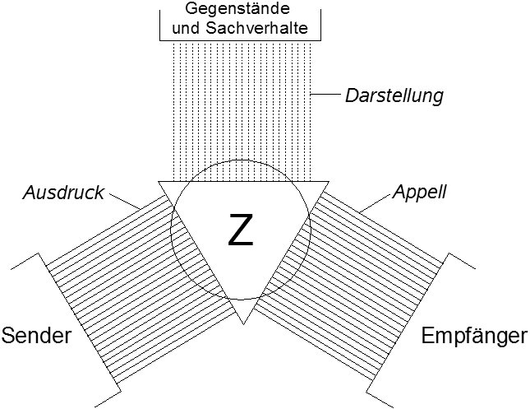Bei einer Kommunikationssituation sind normalerweise immer alle drei Funktionen vorhanden, doch wird immer nur eine von ihnen als dominant angesehen. So steht die Appellfunktion bei der Werbung im Vordergrund. Sprachliche Kommunikation lässt sich aber nur dann verstehen, wenn alle drei Funktionen des Zeichens erfasst werden.

Das Kommunikationsmodell
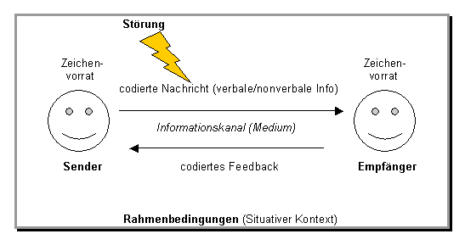
Aufbauend auf dem dreigliedrigen Organon-Modell der Sprache von Karl Bühler (1933), formuliert Jakobson in seinem Aufsatz Linguistics and Poetics (1960) ein Modell, demzufolge an jeder sprachlichen Mitteilung sechs Faktoren und Funktionen (Sprachfunktionen) beteiligt sind:
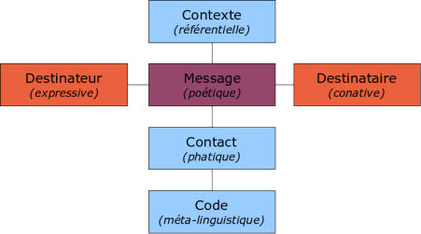
- der Kontext, von Jakobson auch referent genannt, der Voraussetzung dafür ist, dass die Kommunikation eine referentielle Funktion entfalten, nämlich Inhalte vermitteln kann;
- die Botschaft, die in ihrer poetischen Funktion selbst zum Thema werden kann;
- der Sender, über dessen Haltung zum Gesagten die emotive Funktion Auskunft gibt;
- der Empfänger, an den die Botschaft über ihre konative Funktion eine Aufforderung senden kann;
- der Kontakt, in Anlehnung an die Nachrichtentechnik auch physikalischer Kanal genannt, der durch die phatische Funktion der Botschaft aufrechterhalten wird;
- der Code, dessen wechselseitige Verständlichkeit in der metalingualen Funktion der Botschaft zum Thema wird.
Als Anwendung hat Jakobson dabei die literaturwissenschaftliche Textanalyse im Blick. Möglicherweise hat Jakobson aber dazu beigetragen, ein Modell zu popularisieren, das inzwischen, oft auf vier (4-Ohren-Modell) oder fünf (Lasswell-Formel) Konstituenten reduziert, in den Kernbestand der von "Kommunikationstrainern" in unzähligen Seminaren gelehrten reduktionistischen Psychologie übergegangen ist.

